Wiązanie jonowe

WIĄZANIE JONOWE powstaje, gdy różnica elektroujemności ΔE > 1,7. Polega ono na oddziaływaniu elektrostatycznym pomiędzy różnoimiennymi jonami powstającymi w wyniku przeniesienia elektronów z atomu mniej elektroujemnego do atomu bardziej elektroujemnego w celu uzyskania przez nie trwałej konfiguracji gazu szlachetnego. Wiązanie nie ma charakteru kierunkowego, czyli nie działa wyłącznie w kierunku konkretnego jonu. Jony wytwarzają wokół siebie pole elektromagnetyczne i przyciągają jony przeciwnego znaku, porządkując się w sieć krystaliczną. Dlatego ich wzory sumaryczne nazywamy wzorami jednostek formalnych.
Budowa cząsteczki NaCl
Aby sprawdzić, jakie wiązanie jest w cząsteczce NaCl, obliczamy różnicę elektroujemności między atomami sodu i chloru.
E_{Na} = 0,9
E_{Cl} = 3,0
ΔE = 2,1 ⇒ wiązanie jonowe, a zatem powstają jony; sód oddaje 1 elektron walencyjny (powstaje kation) atomowi chloru, który jest mu potrzebny do uzyskania oktetu (powstaje anion).
Kation i anion jako różnoimienne jony przyciągają się siłami elektrostatycznymi tworząc cząsteczkę NaCl. Mimo że we wzorze sumarycznym tego nie widać, należy pamiętać, że cząsteczka związku jonowego zawiera jony, a nie obojętne atomy.

Na⁺ + Cl⁻ → NaCl
Przegrupowanie elektronów w cząsteczce NaCl można przedstawić modelowo w następujący sposób:
Budowa cząsteczki MgCl₂
Patrząc na położenie magnezu i chloru w Układzie Okresowym widzimy, że magnez ma 2 elektrony walencyjne (2 gr.) i aby uzyskać konfigurację najbliższego helowca (neonu), chętnie je odda tworząc kation o ładunku 2+.
₁₂Mg : K² L⁸ M²
Mg - 2e → Mg²⁺
₁₂Mg²⁺ : K² L⁸
Każdy z atomów chloru (dwa w cząsteczce) chętnie przyjmie po jednym elektronie na powłokę walencyjną tworząc anion o ładunku 1⁻. W ten sposób chlor uzyska konfigurację argonu.
₁₇Cl : K² L⁸ M⁷
Cl + 1e → Cl⁻
₁₇Cl⁻ : K² L⁸ M⁸
Ponieważ każdy z atomów chloru przyjmuje po jednym elektronie od atomu wapnia, dwa atomy chloru przyjmą dwa elektrony i powstaną dwa aniony Cl⁻.
2Cl + 2e → 2Cl⁻
Pomiędzy kationem i każdym z anionów zachodzi przyciąganie siłami elektrostatycznymi, co prowadzi do powstania cząsteczki.
Mg²⁺ + 2Cl⁻ → MgCl₂
Przegrupowanie elektronów między atomami można przedstawić w następujący sposób:
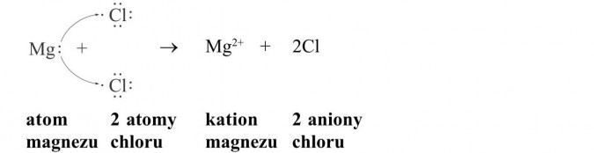

Zadanie 1
Opisz, w jaki sposób powstają wiązania w cząsteczkach
a) NaF
b) MgO
c) CaCl₂
d) Li₂O
e) KOH
Rozwiązanie:
